ANGLICKÝ JAZYK

Theme: UNIT 19 Farm animals (Lekce 19 Domácí zvířata) uč.+PS 40-41
- SLOVNÍ ZÁSOBA
Studuj na quizlet.com https://quizlet.com/join/GfhuqMeR8
Oddíl: 5. rocnik – UNIT 19 (Farm animals)
PS 40/2 (co zvířata jedí), 3 (co nám zvířata dávají) – správné řešení ověř v klíči
Poslechni si písničku a zahraj si hru (na neznámá slova použij slovníček) :
https://learnenglishkids.britishcouncil.org/songs/old-macdonald-had-farm
https://learnenglishkids.britishcouncil.org/word-games/animal-body-parts-1
https://learnenglishkids.britishcouncil.org/word-games/animal-body-parts-2
NEPOVINNÉ: PS 40/1, PS 41/5
- GRAMATIKA – stupňování přídavných jmen, prostuduj rámeček uč. 41/3
Ve škole jsme se učili 1. a 2. stupeň (např.: malý (small) – menší (smaller), nový (new) – novější (newer) – viz lekce 4). Teď se naučíme 3. stupeň (nejmenší).
Představte si zase schody:
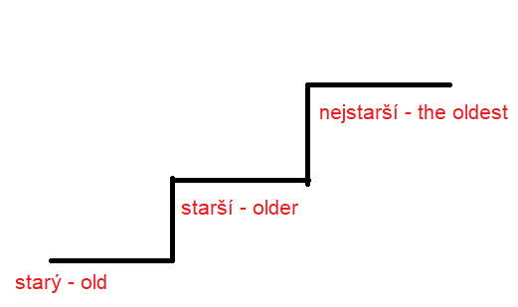

Třetí stupeň přídavných jmen jednoslabičných a dvojslabičných (zakončených na –y) – přidáváme příponu –est, přidáváme ještě určitý člen the (the oldest girl, the youngest boy).
!!!POZOR
koncové –e odpadá: nice-nicest
koncové –y se po souhlásce mění v –i (po samohlásce ne): happy-happiest
zdvojení souhlásky po krátké samohlásce: big-biggest
Nepravidelné: good-better-the best bad-worse-the worst

Procvičování: PS 41/8 – správné řešení najdeš v klíči

- PRÁCE S TEXTEM
Uč. 40/1 – přečíst+přeložit věty
Na tomto odkazu jsou k dispozici nahrávky:
https://ulozto.cz/file/1XA1X7jQiB8B/hello-kids-5-mp3-zip
- KLÍČ KE CVIČENÍM
PS 40/2
A chicken eats seeds.
A dog eats meat.
A goat eats grass.

PS 40/3
A cow gives us milk, meat, and leather.
A goose gives us meat and feathers.
A hen gives us eggs and meat.
A sheep gives us milk, meat, wool and leather.

PS 41/8
Ta dlouhá čepice je pro ni. The long hat is for her.
Ty delší ponožky jsou pro něho. The longer socks are for him.
Ty nejdelší lyže jsou pro mě. The longest skis are for me.
Moje známka je dobrá. My mark is good.
Tvoje známka je lepší. Your mark is better.
Tomova známka je nejlepší. Tom´s mark is the best.

- DOMÁCÍ ÚKOL K ODEVZDÁNÍ
- Jednoduchý popis domácího zvířátka (3 věty)
Inspirace uč. str. 40/2
Příklady vět: It eats grass. It can fly. It has got four legs. It gives us meat. It is big.
SAMOZŘEJMĚ NAPIŠTE, O JAKÉ ZVÍŘE SE JEDNÁ. V POPISU POUŽÍVEJTE ZÁJMENO IT.
Z vašich popisů se vám pokusím udělat kvíz, který dostanete na školní e-mail.

- PS 41/6 – doplňte tabulku

ZPŮSOB ZPRACOVÁNÍ A ODEVZDÁNÍ:
Cvičení vyplňte ve Wordu (případně na papír a můžete ho ofotit, oskenovat) a zašlete mi jej na adresu: lucie.nesporova@zsuj.cz
Jako název souboru použijte své jméno.
Datum odevzdání: pondělí 6.4.2020

